Программа факультативных занятий во 2 классе
«РАЗВИВАЕМ ИНТЕЛЛЕКТ»

Подготовила учитель начальных классов : Швацкая Т. Н.

2019 год

ПРОГРАММА факультативных занятий с детьми по теме:
«Развиваем интеллект»

ПОЯСНИТЕЛЬНАЯ ЗАПИСКА
Проблема интеллектуального развития учащихся в условиях современной школы приобретает доминирующее значение. Внимание к этой проблеме диктуется условиями современной жизни.
Интеллектуальное развитие выступает как важнейший компонент любой деятельности человека. Для того чтобы удовлетворить свои потребности в общении, учебе, труде человек должен воспринимать мир, обращать внимание на различные компоненты деятельности, представлять то, что ему нужно делать, запоминать, обдумывать.
Что такое интеллект?
Д. Векслер под интеллектом понимает способность успешно мериться силами, жизненными обстоятельствами, используя накопленный опыт и знания. То есть, интеллект рассматривается им как способность человека адаптироваться к окружающей среде.
Психолог И.А. Домашенко: "Интеллект - общая познавательная способность, определяющая готовность человека к усвоению и использованию знаний и опыта, а также к разумному поведению в проблемных ситуациях".
Итак, интеллект – это совокупность качеств индивида, которая обеспечивает мыслительную деятельность человека. В свою очередь он характеризуется:
- эрудицией: суммой знаний из области науки и искусства;
- способностью к мыслительным операциям: анализу, синтезу, их производным: творчеству и абстрагированию;
- способностью к логическому мышлению, умением устанавливать причинно-следственные связи в окружающем мире;
- вниманием, памятью, наблюдательностью, сообразительностью, различными видами мышления: наглядно-действенным, наглядно-образным, словесно-логическим, речью и т.д.
А что значит интеллектуальные способности?
Интеллектуальные способности – это способности, которые необходимы для выполнения не какой-то одной, а многих видов деятельности.
Под интеллектуальными способностями понимается – память, восприятие, воображение, мышление, речь, внимание. Их развитие и является одной из важнейших задач обучения детей младшего школьного возраста.
Интеллектуальное развитие происходит не само по себе, а в результате многостороннего взаимодействия ребёнка с другими людьми: в общении, в деятельности и, в частности, в учебной деятельности. Пассивное восприятие и усвоение нового не могут быть опорой прочных знаний. Поэтому задача педагога – развитие умственных способностей учащихся, вовлечение их в активную деятельность.
Для этого очень важно создать в начальной школе условия, для полноценного развития детей, сформировать у них устойчивые познавательные процессы, развивать умения и навыки мыслительной деятельности, самостоятельность в поисках способов решения задач.
Работу факультатива начинаю с первого класса. Задания для занятий выбираю из букварей, прописей, различных методических пособий, компьютерных дидактических игр и др. Придя в первый класс, не все дети умеют читать, но интерес к школе, к знаниям велик. Поэтому на этом этапе рекомендуется проводить викторины на разные темы, логические цепочки, игра «Найди лишнее», загадки, шарады, ребусы, «хитрые вопросы», головоломки, «Раскрась по образцу», интеллектуальные марафоны. Все эти задания расширяют кругозор учащихся, поддерживая их интерес к новому.
Задача факультатива: Развивать ум, волю, чувства детей, как основу усвоения знаний, умений, навыков.
Цели:
- Изучить уровень способностей учеников своего класса.
- Выявить слабые места в интеллектуальном развитии младших школьников.
- Оказать помощь детям в развитии памяти, внимания, зрительного восприятия, творческого мышления, языкового чутья, фантазии.
- Учить решать нестандартные задачи.
- Развивать интеллект и познавательную деятельность учеников.
Факультатив «Развиваем интеллект» помогает мне формировать интеллектуальные способности ученика:
- развивать гибкость и логику мышления;
- хорошую память;
- устойчивое внимание
- умение формировать понятия;
- развивать речевые способности;
- цепкое пространственное восприятие, т. е. интеллект.
На факультативе разбираем всевозможные варианты решения интеллектуальных задач, а на уроках, в работе над нестандартными задачами, дети выбирают рациональный способ решения, либо изобретают свой.
Занятия провожу в комбинированной форме. Коллективно разбираем типовое задание, работаем над подобным заданием, пробуем придумать подобное задание для соседа. В конце занятия выбираем ученика, давшего самые интересные идеи, лучшие способы решения. Присваиваем звание “ Эрудит”.
С 1 класса учу ребят спорить, рассуждать, фантазировать. Рост интеллекта идет быстрее, улучшается успеваемость, повышается познавательный интерес, исчезает страх перед олимпиадами, конкурсами, срезами знаний.

СОДЕРЖАНИЕ ПРОГРАММЫ
1-2. Что такое интеллект? Проверка интеллекта у детей на начало года. Тест.
3. Викторина «Первый звонок».
4. Викторина с буквами.
5. Занимательная викторина.
6. Викторина на сообразительность.
7. Шуточная викторина.
8. Загадочная викторина.
9. Сказочная викторина.
10. Математическая викторина.
11. Викторина по природоведению
12. Викторина на внимательность.
13. Викторина по ОБЖ.
14. Головоломки на внимание.
15. Ребусы.
16-17. Анаграммы.
18. Аналогии.
19. Головоломки.
20. Кроссворды.
21. Перевертыши.
22. Игры Деда Буквоеда.
23. Логические цепочки.
24. Буквенные логические цепочки.
25. Круговые логические цепочки.
26. Задачи шутки.
27. Сопоставление слов и чисел.
28. Интеллектуальные игры.
29. Интеллектуальный марафон.
30. Тестирование учащихся в конце года.

Предполагаемым результатом данной программы является:
- развитие у детей познавательной активности, памяти;

- способность представлять себе различные предметы и формы в пространстве;

- способность к рассуждению;

- быстроту восприятия сходств или различий между предметами и изображениями;

- формирование речевых навыков;

- формирование потребности и готовности к творческому взаимодействию в различных сферах деятельности.

Занятия № 1 – 2
Тема: Что такое интеллект? Проверка интеллекта у детей. Тест.
Цель: Познакомить с понятием “интеллект”; пробудить желание стать умными, грамотными. Выяснить особенности мышления.
Ход занятия:
1. Игра на внимание.
– Смотри на квадрат 10 секунд.
– Закрой глаза на 10 секунд. (Меняю 2 фигуры местами).
Что изменилось? (повторяю 3-5 раз).
2. Беседа об интеллекте.
– Кому удалось запомнить расположение фигур без труда?
– Кому не удалось?
– Зачем человеку нужна память?
– Можно ли развивать, улучшать свои умственные способности?
Ум - удивительная особенность человека. Мы не можем его потрогать, увидеть, услышать, но он всегда с нами и создает нашу жизнь. Чтобы быть умным, надо выполнять умственные операции для массажа своего мозга. Мозг это мышцы, а они должны двигаться, чтобы не быть вялыми, дряблыми.
Ум, рассудок, разум, мыслительные способности, т. е. способность к обучению – это интеллект. Любой человек может повысить или понизить свои интеллектуальные способности.
Что может снизить интеллект человека?/ курение, травмы, алкоголизм, болезни./
- Какие упражнения повышают умственные способности?
3. Тест
1.“Рисунок человека” (мужской фигуры).
2. Копирование фразы из письменных букв.
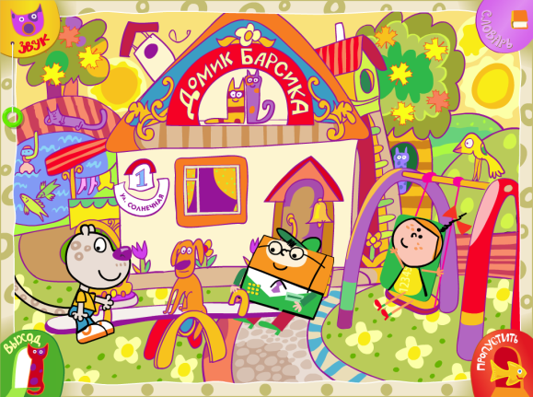
3. Срисовывание точек. 4. Графический диктант.
5. Лабиринт.
6. "Чего не хватает?"
7. "Найди отличия".
8."Четвертый – лишний".
9. "Классификация".
У каждого ученика своя карточка.
4. Развивающая игра «Волшебное приключение» (ПК)

Занятие № 3
Тема: Викторина «Первый звонок».
Цель: Развивать зрительное восприятие, внимание, логическое мышление, расширять кругозор учащихся.
Ход занятия:
1. Игра на внимание.
– Смотри на квадрат 10 секунд.
– Закрой глаза на 10 секунд. (Меняю 2 фигуры местами).
Что изменилось? (повторяю 3-5 раз).
2. Развивающие упражнения.
РЕБУСЫ
У 3´О (утро) ПА ´3 Ж (Париж) ЛИ 100 К (листок)
ГОЛОВОЛОМКИ
Продолжи ряд.
2, 4, 6, 8, …
1, 3, 5, 7, …
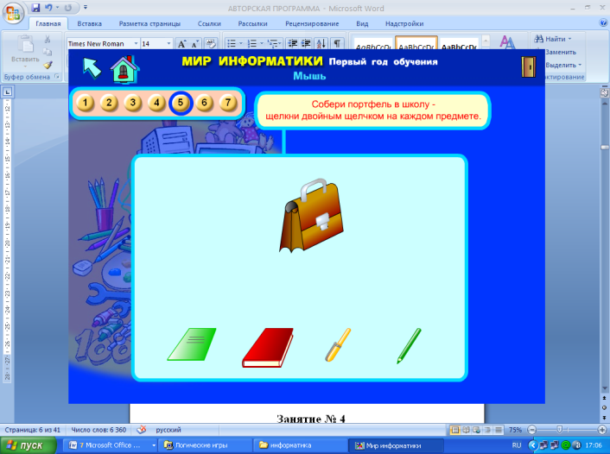
3. Викторина «Первый звонок».
4. Компьютерная игра «Мышь» (ПК)

5. Подводим итог занятия.
– У кого больше жетонов? (давались за каждое правильное задание)
– Называется «ЭРУДИТ»

Занятие № 4
Тема: Викторина с буквами.
Цель: Развивать зрительное восприятие, внимание, логическое мышление, словарный запас, расширять кругозор учащихся.
Ход занятия.
1. Игра на внимание.
“Цифра-буква” Дети по очереди называют цифру-букву. Ошибся - выбываешь из игры.
2. Развивающие упражнения.
АНАГРАММЫ
сел /лес сорт /трос сукно /конус сосна /насос
ШАРАДЫ
Число и нота рядом с ним,
Да букву припиши согласную,
А в целом мастер есть один,
Он мебель делает прекрасную. /столяр/
С “с” - на дереве расту,
С “ж” - по дереву ползу. /сук, жук/
ПЕРЕВЕРТЫШИ:
У лип Алеша нашел пилу.
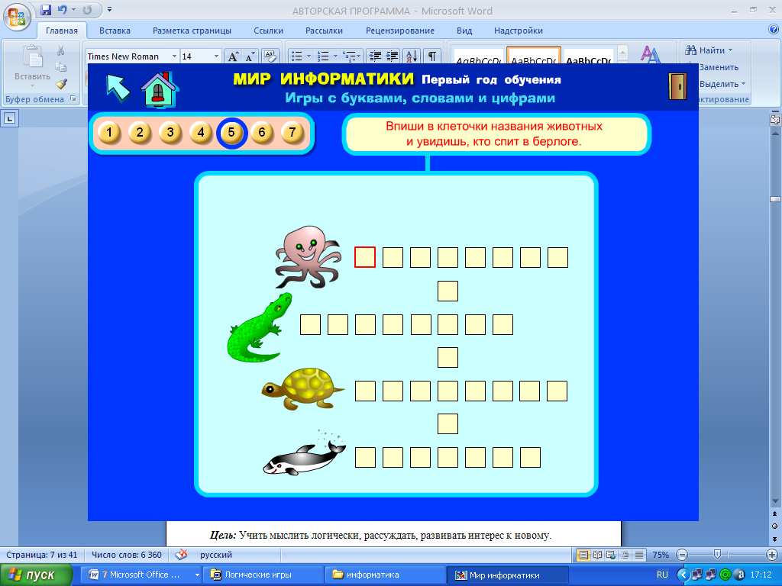
3. Викторина с буквами.
4. Игра со словами. (ПК)
5. Подводим итог занятия.
– У кого больше жетонов?
– Называется «ЭРУДИТ».

Занятие № 5
Тема: Занимательная викторина.
Цель: Учить мыслить логически, рассуждать, развивать интерес к новому.
Ход занятия.
1. Игра на внимание.
“Цифра-буква” Дети по очереди называют цифру-букву. Ошибся - выбываешь из игры.
2. Развивающие упражнения.
КРОССВОРД
ИГРЫ В СЛОВА
Придумай слово на последний звук, на 1 звук, на 3 звук…
3. Занимательная викторина.
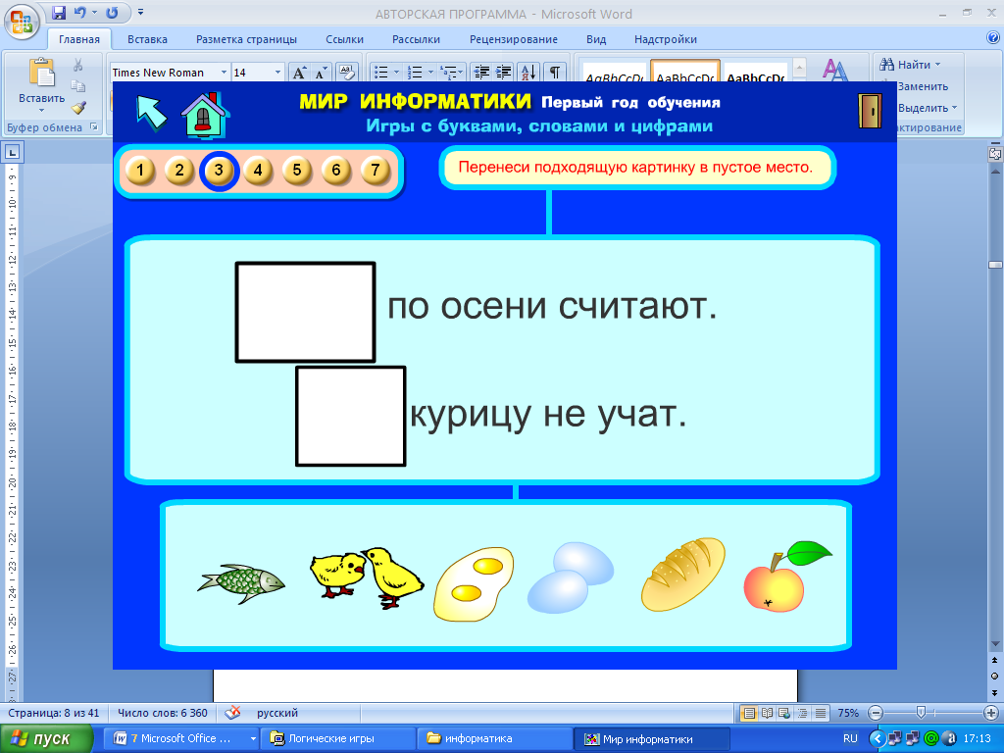
4. Игра со словами. (ПК)

5. Подводим итог занятия.
Называется «ЭРУДИТ».

Занятие № 6
Тема: Викторина на сообразительность.
Цель: Развивать мышление, внимание. Учить обобщать полученную информацию. Обогащать словарный запас.
Ход занятия.
1. Игра: Пой-молчи.
Дети поют знакомую песню. Хлопок. Дети поют молча. Хлопок. Поют вслух.
2. Развивающие упражнения.
Какое слово лишнее?
ШАКАЛ, КРОЛИК, КАРАСЬ, ЛИСА, КОТЁНОК.
Дорисуй нужную фигуру:
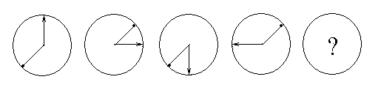
Продолжи цепочку чисел:
1, 3, 2, 4, 3, 5, …
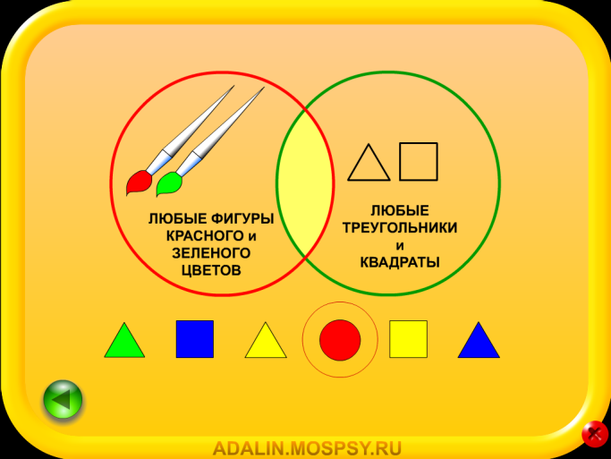
3. Викторина на сообразительность.

4. Игра с двумя обручами. (ПК)

5. Итог занятия.

Занятие № 7
Тема. Шуточная викторина.
Цель: Развивать зрительное восприятие, внимание, логическое мышление: закрепить знание печатных букв.
Ход занятия.
1. Игра: Пой-молчи.
Дети поют знакомую песню. Хлопок. Дети поют молча. Хлопок. Поют вслух.
2. Какие буквы спрятались в паутине?
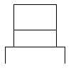
КОЛЛЕКТИВНАЯ РАБОТА
Обязательно для работы вывешиваю алфавит.
Какие буквы спрятались в паутинке?
Каждый печатает буквы, которые увидел в свою тетрадь.
ИНДИВИДУАЛЬНАЯ РАБОТА
У каждого ребенка своя паутинка.
Ученик старается не пропустить букву.
Можно проверять работу в парах. Можно индивидуально у каждого ребенка.
3. Начерти головоломку сам.
Чертит каждый ученик в своей тетради свой вариант паутинки.
Лучше ограничить число линий.
Чертеж должен состоять из 5-6 линий.
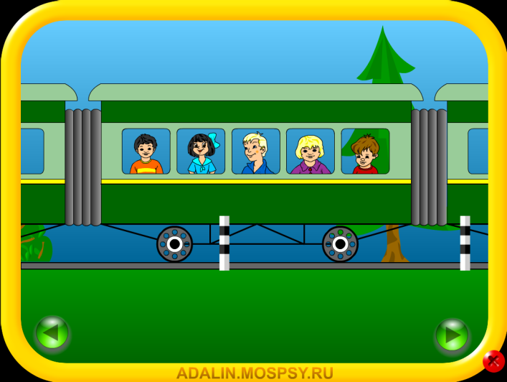
Проверка проводится в парах.

4. Шуточная викторина.
5. Игра «Размести по местам». (ПК)
6. Подводим итог.
Называем эрудита.

Занятие № 8
Тема. Загадочная викторина.
Цель: Развивать зрительное восприятие, внимание, логическое мышление, наблюдательность, обогащать словарный запас.
Ход занятия.
1. Игра на внимание.
“Цифра-буква” Дети по очереди называют цифру-букву. Ошибся - выбываешь из игры.
2. Какие буквы спрятались в паутине?
КОЛЛЕКТИВНАЯ РАБОТА
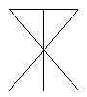
3. Игра “ Кто больше?”
Дается паутинка на группу в 4 человека. Дети по очереди называют букву в чертеже. Не нашел - выбываешь. Кто в четверке самый внимательный? Победитель получает жетон.
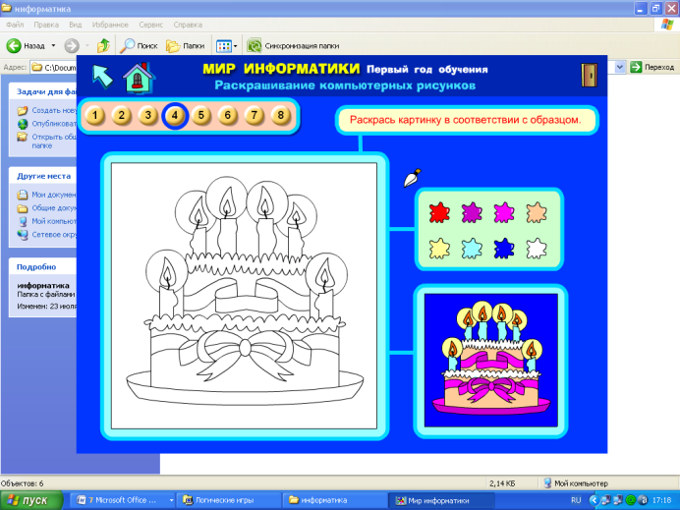
4. Загадочная викторина.
5. Игра «Раскрась картинку» (ПК)
6. Подводим итог.
Называем эрудита

Занятие № 9
Тема. Сказочная викторина.
Цель. Развивать зрительное восприятие, внимание, логическое мышление, наблюдательность, приобщать детей к чтению детской художественной литературы, в частности, сказок русских и зарубежных авторов.
Ход занятия.
1. Игра “Птица- рыба”
Называем птиц и рыб по очереди, ошибся – выбыл.
2. Соедини слоги в название животного.
РАСЬ, СУ, ЩУ, КА, ДАК.
3. Составь слова.
ТРБА, ТРСАЕС, АТМЬ.
4. Найди лишнее слово.
Лев, плов, шарф, ваза, волк.
5. Сказочная викторина.
6. Игра «Собери картинку» (ПК)
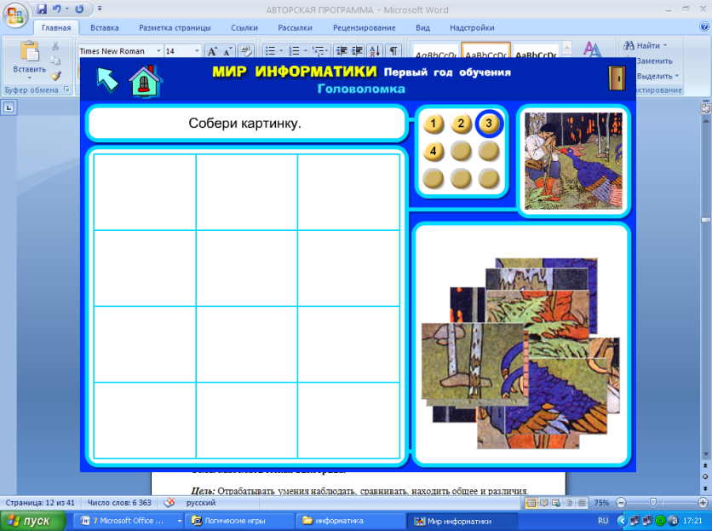

7. Подведение итогов.

Занятие № 10
Тема. Математическая викторина.
Цель: Отрабатывать умения наблюдать, сравнивать, находить общее и различия. Тренировать математическую зоркость.
Ход занятия.
1. Игра “Летит - не летит”.
Учитель называет предмет. Дети определяют: летит – руки поднимают вверх, не летит – руки опускают вниз. Игра на выбывание.
2. Продолжи ряд фигур.

3. Составь слова и исключи лишнее слово.
УДБ, НЁКЛ, АНИБЯР, ФАШК
4. Математическая викторина.
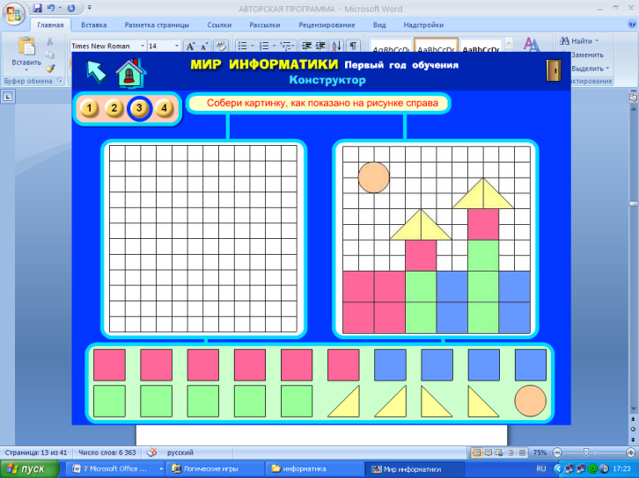
5. Игра «Конструктор» (ПК)

6. Итог.
Занятие № 11
Тема. Викторина по природоведению.
Цель: Учить мыслить логически, рассуждать, высказывать версии и доказывать их, развивать интерес к окружающему миру.
Ход занятия.
1. Игра “Карлики и великаны”.
“Великаны” - поднимаем руки вверх.
“Карлики” - присесть.
“Карликаны” - присесть и поднять руки вверх.

2. Раздели на группы:
Дуб, горы, озеро, голубь, лисица, льдина, подснежники.
3. Соедини соответствующие части в правом и левом столбиках.
Медведь  Лиса  Белка | • с осени делает запасы в дуплах деревьев.  • с осени накапливает жир, на зиму залегает в спячку.  •. зимой активна, запасов не делает.

4. Викторина по природоведению.
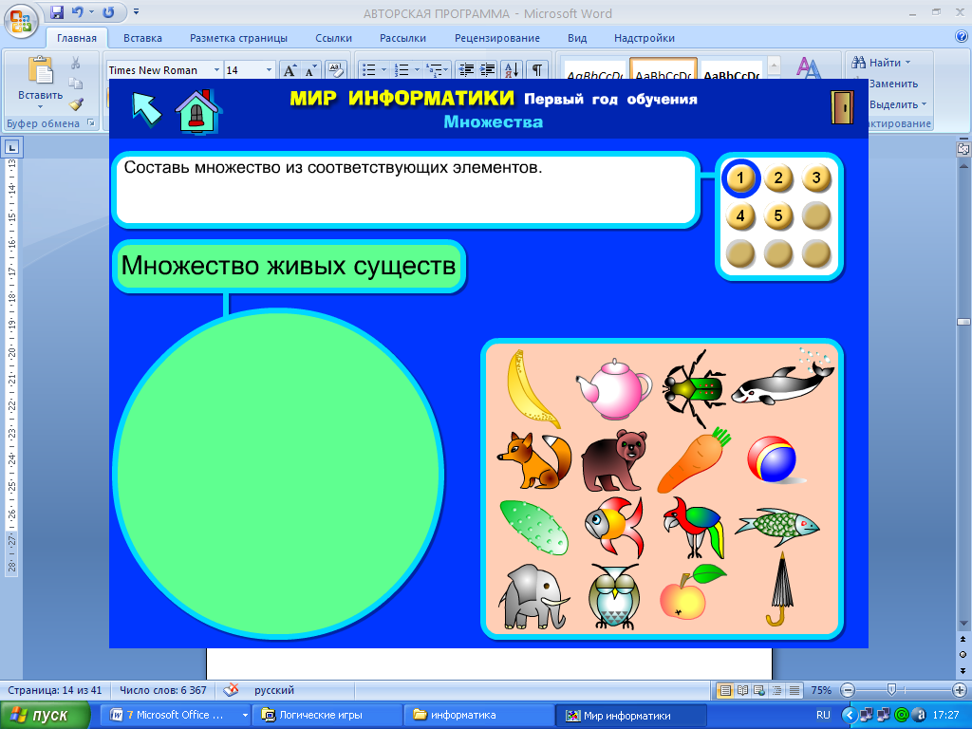
5. Игра « Составь множество» (ПК)

6. Итог занятий.
Выбор ЭРУДИТА.

Занятие № 12
Тема. Викторина на внимательность.
Цель: Развивать мышление, внимание. Учить обобщать полученную информацию. Обогащать словарный запас.
Ход занятия.
1. Игра на внимание “Слово-кивок”.
Один ученик называет слово, другой - кивает, ошибся - выбываешь.
2. Найдите неизвестное число.
ВОСК ПЛАН ГРАД
НОРА ПАЛКА СЛЕД
2 1 ?
3. Диктант по клеточкам.
4. Нарисуйте ответы.
- =
+ =
- =
+ =
- =
5. Викторина на внимательность.
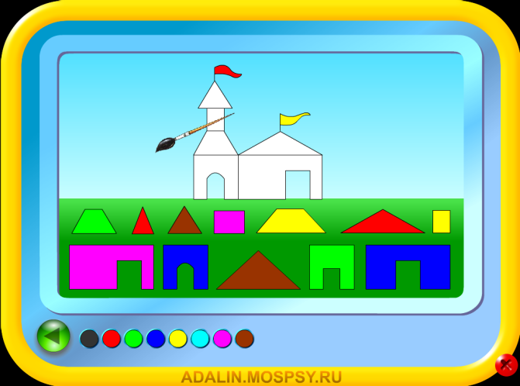
6. Игра «Раскрась картинку» (ПК)

7. Итог.

Занятие № 13
Тема. Викторина по ОБЖ.
Цель: Учить наблюдательности; развивать логическое мышление; тренировать зрительное восприятие; расширять знания учащихся по безопасности жизнедеятельности.
Ход занятия.
1. Игра на внимание “Светофор”.
Я буду показывать сигналы светофора. Если красный – вы стоите на месте, желтый – хлопаете в ладоши, зеленый – ходьба на месте. И так, внимание!
Учитель показывает карточки с цветами сигналов светофора в произвольном порядке.
2. Наборщик.
Составить новые слова из букв слова СВЕТОФОР.
3. Что получится?
РА + МА =
ОНА – А =
УХО – О + А =
ШУТКА – Ш =
ВОРОНА – ВОР =
4. Найди лишний столбик.
1 5 2 8 1 5 4 2
2 6 4 9 3 7 7 4
3 7 6 10 5 9 10 6
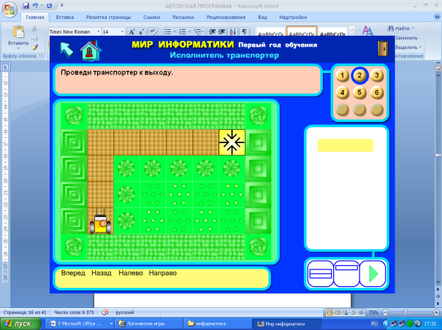
5. Викторина по ОБЖ.
6. Игра «Проведи транспортер
к выходу» (ПК)

7. Итог. Выбор ЭРУДИТА.

Занятие №14
Тема: Головоломки на внимание.
Цель: Познакомить с решением головоломок, развивать зрительное восприятие, наблюдательность, учить сравнивать, находить общее, различия.
Ход занятия.
1. Игра на внимание.
Смотрим 10 секунд.
Закрываем на 10 секунд глаза.
Что изменилось? (Повторяю 3-4 раза)
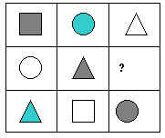
2. Вставь нужную фигуру.
Какой фигурки не хватает? Докажи.
Кто не согласен? Докажи.
Чем кроме формы фигурки отличаются друг от друга?

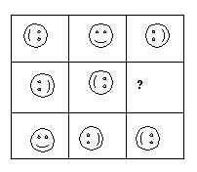
3. Работа в паре.
Дети находят ответ, обсуждая его с соседом.
Ответ зарисовывают в тетрадь.
Проверяем, сверяя ответы.
4. Индивидуальная работа.
Раздаю каждому свою головоломку. Ответы выбирают на листе с готовыми вариантами. Не справился, помогает одноклассник-консультант.
5. Составь сам.
Раздаю картинки из вкладышей в букварь.
Рисуем сетку из 9 квадратов.
Задание: 1. Составь головоломку из картинок.
2. Разгадай задание у соседа по парте.
3. Оцени, как он разгадал твое задание.
4. За правильный ответ вручи ему жетон.
6. Итог занятия.
Считаем жетоны. Можно сдела
ть переходящую медаль “ЭРУДИТ”.
Занятие №15
Тема: Ребусы.
Цель: Учить читать картинные ребусы; развивать слуховое восприятие; внимание, логическое мышление; обогащать словарный запас детей.
Ход занятия.
1. Игра: Пой-молчи.
Дети поют знакомую песню. Хлопок. Дети поют молча. Хлопок. Поют вслух.
2. РЕБУСЫ. Коллективная работа.
Отгадайте, какую песню вы сейчас будете петь?
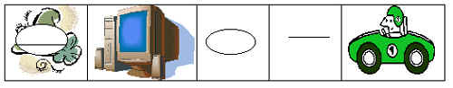
Какие решения предлагаете? Докажи что ты прав.
3. Работа в парах.
Чья пара быстрее отгадает и запишет отгадки.
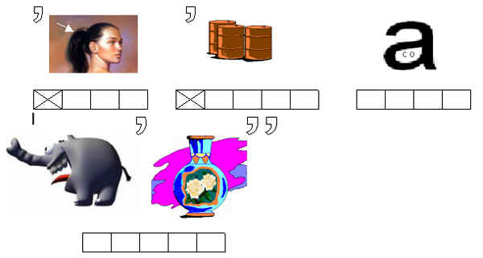
4. Разгадываем ребусы по звукам, буквам, предметам.
Как прочитать такой ребус?
Подходит ли для него предыдущее решение?
Разбираем варианты возможных решений.
Знакомимся с условными знаками в ребусах.
5. Индивидуальная работа.
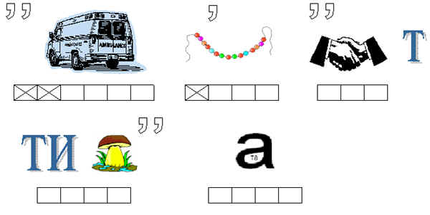
Ученики разгадывают ребусы. Записывают ответы в тетрадь.
6. Подведение итогов.
Занятие №16.
Тема: Анаграммы.
Цель: Учить решать анаграммы; тренировать зрительную координацию; обогащать словарный запас.
Ход занятия.
1. Игра: “Буква – число”
Дети по цепочке называют букву, число, ошибся - выбыл.
2. Добавь букву до слова.
КО... (кот, ком, код, кон, кок, кол, коп.) Учу детей работать с алфавитом.
3. Работа в паре
ЛА... /лад, лаз, лак, лат./ Объясни значение слова.
4. Самостоятельная работа.
БА… /бак, бах, бар, бас, бал/
5.Составь слово из букв.
КОХЙЕК
СНИНЕТ
ОЖИВТ
ЛУФОБТ
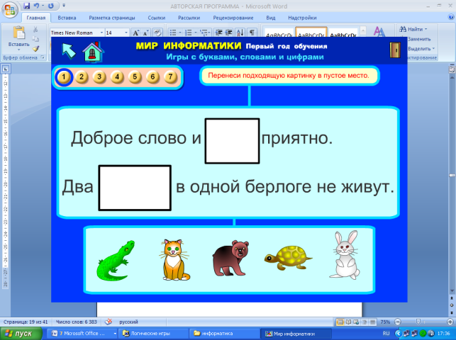
Лучше работать с разрезной азбукой. Дети с помощью перемещения букв составляют слова.
6. Игры с буквами и словами. (ПК)
7. Подведение итогов.

Занятие №17
Тема: Анаграммы.
Цель: Учить работать с анаграммами; обогащать словарный запас; развивать зрительную координацию.
Ход занятия.
1. Игра на внимание “Слово-кивок”.
Один ученик называет слово, другой - кивает, ошибся - выбываешь.
2. Игра в слова.
Объясни слова по значению. Вставь 3 буквы, которые закончат 1 слово и начнут второе.
МЕ…ОЛАД /шок/
ПО…АРЬ /кос/
БЕГЕ…ОР / мот/
ВАМ…АМИДА /пир/
3. Составь из букв данного слова новые слова.
ИНТЕЛЛЕКТ /тени, клин, тлен, клен, тент…./
4. Какого цвета анаграмма?
АНРОЙВЫЖЕ /оранжевый/ ЗОВЫРЮБИЙ /бирюзовый/ РЫЙСНАК /красный/
5. Самостоятельная работа. /Пробный тест. Индивидуальное задание./
1 Вариант
а) ПРО…КА /ход/. Вставь буквы. Они заканчивают первое и начинают второе слово.
б) Составь слова из букв данного слова. БЕСЕДА /сад, бес, еда, беда…/
в) Какая собака в этой анаграмме? КАЙЛА /лайка/
2 Вариант
а) СНА…ОВОЙ /ряд/
б) СОБАКА / бак, бас, сок, бос, скобка, коса…/
в) ДОЗЛОВА /водолаз/.
6. Итог занятия. ЭРУДИТОМ считаем тех, кто справился с самостоятельной работой.

Занятие №18
Тема: Аналогии.
Цель: Учить находить закономерности в образовании слов; развивать логическое мышление, смекалку.
Ход занятия.
1. Игра на внимание “Капуста-редиска”.
На слове редиска дети приседают, на слове капуста – встают, руки вверх. Учитель показывает все наоборот.
2. АНАЛОГИИ.
а) Разгадай, как составлено верхнее слово в скобке.
КАНВА /ВНУК/ УЛИКА
ХОЛСТ/ …. /ОЛЕНЬ /слон/
СТОПА/ СОЛЬ / КЛЕТЬ
ПАУЗА/ …. /СТЕПЬ /путь/
б) Как получили числа в первых фигурах? Подумай, какое число надо вставить в 3 фигуру?
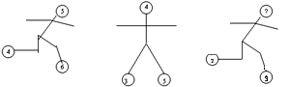
в) Как получили слово? Отгадай нижнее слово.
8+6+15+33=ЖЕНЯ
32+13+10+33=……
г) Найди общее слово для двух крайних слов.
ЛУГ / зеленый / ЮНЕЦ
ЛЕС / ……. / ДОЖДЬ /грибной/
ПОДБОРОДОК / большой / КОРЕНЬ
ПЕРЕЦ / ……. / КОФЕ /молотый/
3. Подведение итогов. Выбор эрудита.

Занятие №19
Тема: Головоломки.
Цель: Познакомить с новыми видами головоломок; тренировать внимание, логическое мышление, развивать творческие способности.
Ход занятия.
1. Игра на внимание: “Запрещенный звук”.
Выбираем звук, который нельзя произносить при ответе.
Например: нельзя произносить звук “М”.
Какие ягоды ты любишь? Называем те, где нет звука “ М “ /калина, ежевика, крыжовник,…/
2. Головоломки
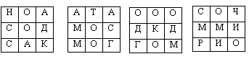
а) Перемести буквы в квадратах так, чтобы слова читались одинаково вертикально и горизонтально.

б) Заполни квадрат словами так, чтобы они одинаково читались вертикально и горизонтально. (рука, узор, кора, араб)
Р | У | К | А
У
К
А
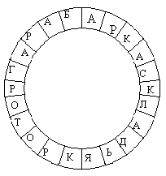
3. “Круг мышления”.
Найдете в круге все слова, читая буквы справа
налево и слева направо. Все слова запиши
в тетрадь.

4. Подведение итогов. Выбор эрудита.

Занятие №20
Тема: Кроссворды.
Цель: Познакомить с видами кроссвордов; научить разгадывать простейшие кроссворды; развивать слуховое восприятие; орфографическую зоркость.
Ход занятия.
1. Игра “Карлики и великаны”.
“Великаны” - поднимаем руки вверх.
“Карлики” - присесть.
“Карликаны” - присесть и поднять руки вверх.
2.Демонстрация разных видов кроссвордов.
а) Картинный кроссворд.
Возьми звук у каждого предмета.
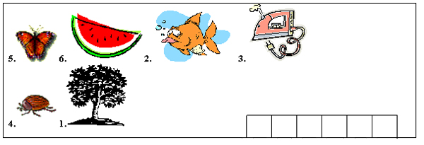
б) Тематический кроссворд.
На каждую букву придумай название животного

Б | Е | Г | Е | М | О | Т
в) Восстанови слова по части.
 |  | Л | Ь
 |  | Л | Ь
 |  | Л | Ь
 |  | Л | Ь
г) Вставь пропущенную букву.
/олово, сокол, крона, потоп, озеро./

О |  |  |  | О
 | О |  | О
 |  | О
 | О |  | О
О |  |  |  | О
д) Кроссворд с заданиями:
¹
²
³
⁴
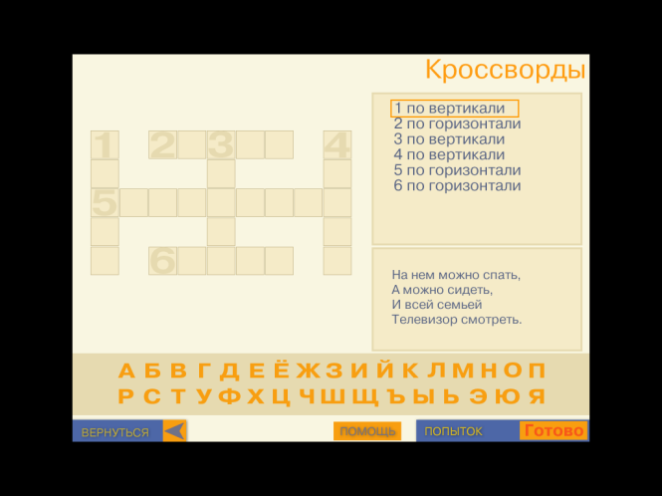
1. Дерево, на котором растут желуди.
2. Ночная птица, гроза мышей.
3. Рогатая поилица малышей.
4. Длинноногая охотница на лягушек.
3. Кроссворды. (ПК)

4. Подведение итогов. Выбор

эрудита.
Занятие №21
Тема: Перевертыши.
Цель: Учить анализировать схему слова; развивать словарный запас; развивать логическое мышление, творческие способности.
Ход занятия.
1. Игра: “Да, нет”
Учитель называет слово. Ученик называет антоним.
2. Перевертыши.
ДОВОД ДОХОД
Что особенного в этих словах?
Как построено слово?
Придумайте слова перевертыши.
/ заказ, комок, казак, летел,…/
3. Выражения перевертыши.
ДОМ МОД.
ДОМОК КАК КОМОД.
КИТ НА МОРЕ РОМАНТИК.
ЛЕША НА ПОЛКЕ КЛОПА НАШЕЛ.
МОКНЕТ ОКСАНА С КОТЕНКОМ.
4. Переставь букву
МИР- | ЛУГ-
МАРШ- | ПОТОП-
НАС- | ТОПОР-
НОС- | БУК-
5. Слово рассыпалось.
КУРЕНУГ ЗЕНКИЧКУ МАЛАПЬ /кенгуру, кузнечик, пальма./
6. Пословицы перевертыши.
“На честном человеке шапка мокнет” / На воре шапка горит./
Враги познаются в дружбе. /Друзья познаются в беде./
“С ленью и зло” /Без труда нет добра./
7. Подведение итогов. Выбор эрудита.
Занятие №22
Тема: Игры Деда “Буквоеда”.
Цель: Познакомить с играми в слова; развивать внимание, наблюдательность, смекалку, творческие способности; обогащать словарный запас
Ход занятия.
1. Игра на внимание: “Пальцы”.
Показываю быстро пальцы на руке. Ребенок должен быстро назвать их количество. Ошибся - выбываешь.
2. Игры со словами.
а) “Лесенка”.
Д..
Д…
Д….
Д…..
Д……
Д…….
б) “Покори вершины”. Вставь слог на вершину, чтобы он закончил первое слово и начал второе.
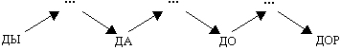
в) Добавь слог, чтобы все слова приобрели смысл.
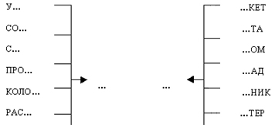
г) Грамматическая арифметика.
ЧЕРЕП – П + МУХА=… /черемуха/
ЧАСТЬ – Ь + УШКО – О + А= …. /частушка/
ЧЕРНЫЙ – ЫЙ + О + СЛИВА – А=…. /чернослив/.
д) “Шифр”. Отгадай ключ, прочитай слово.
14,16,13,16,5,6,24.
3. Подведение итогов. Выбор эрудита.
Занятие № 23
Тема: Логические цепочки.
Цель: Учить размышлять логически; развивать наблюдательность, внимание.
Ход занятия.
1. Игра на внимание.
Квадрат с 9 предметами. 30 секунд. Расположи предметы в заданном порядке по памяти.
2. Логические цепочки.
а) Б Г Е Ж . . .
б) А Г Ё Й . . .
в) Я Э Ы У . . .
Какие варианты решения цепочки возможны? Что подскажет решение?
3. Виды цепочек.
а) Какая буква пропущена?
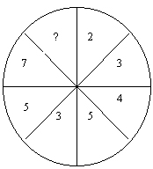
Б Д К
В Ж Н
Г Й ?
б) Какое число пропущено?
Что происходит с числами слева? справа?
Какова последовательность чисел?
Как решается цепочка?
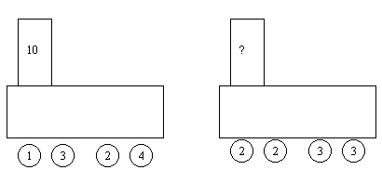
в) Какое число на трубе?

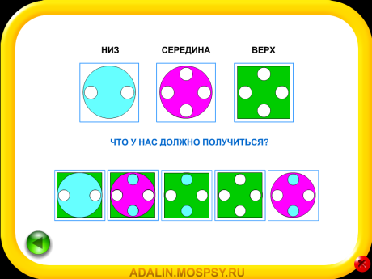
г) Найди ключ к решению.
6, 9, 15, ?, 36. /24/
4. Игра «Наложение фигур» (ПК)
5. Подводим итоги.

Занятие №24
Тема: Буквенные логические цепочки.
Цель: Учить наблюдательности; развивать логическое мышление; тренировать зрительное восприятие.
Ход занятия.
1. Игра “Птица - рыба”
Называем птиц и рыб по очереди, ошибся – выбыл.
2. Анализ логических цепочек.
а) МЫ – МЫЛ – МЫЛИ – МЫЛИЛ – МЫЛИЛА – МЫЛИЛАСЬ
ТА - …./вырасти длинное слово, добавляя по 1 букве.
б) Замени в слове букву, получи из одного слова новое.
КОТ-…….- РАК
СОН - ……ШУМ
в) Найди слова. Смотри слева направо, справа налево.
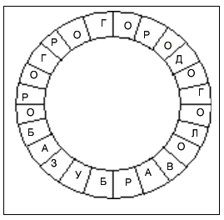
г) Зацепись за последний звук.
МАК – КОБРА – АРБУЗ - ….
3. Подведение итогов.
Занятие №25
Тема: Круговые логические цепочки.
Цель: Развивать логическое мышление, математическую зоркость, наблюдательность.
Ход занятия.
1. Игра “Летит - не летит”.
Учитель называет предмет. Дети определяют: летит – руки поднимают вверх, не летит – руки опускают вниз. Игра на выбывание.
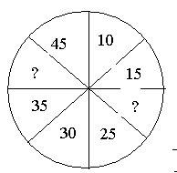
2. Какого числа не хватает в круге?
а) 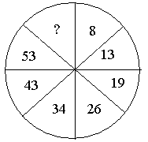 б)
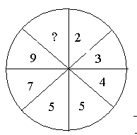
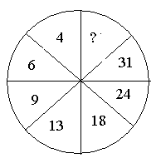

в) г)

а) /64 / Считаем расстояние между числами по часовой стрелке:5, 6. 7, 8, …
б) /20, 40/ выясняем, что ответы из таблицы на 5.
в) /11/ расстояние между числами в секторе напротив увеличивается на 1. г) 39/ расстояние между числами считаем против часовой стрелки:2,3,4,…
3. Игра «Орнаменты» (ПК)
4. Итог занятия. Выбор эрудита.
Занятие №26
Тема: Задачи – шутки.
Цель: Учить мыслить логически, рассуждать, высказывать версии и доказывать их.
Ход занятия.
1. Игра на внимание “Пой, молчи”
Дети поют общую песню, хлопок, замолкают, хлопок, поют вслух.
2. Задача №1
Встретились два совершенно лысых человека. Один, взглянув на другого заявил, что встречный лысее его. Как он мог это определить? /Если у встречного голова больше/
Задача №2
3 сыщика: “высокий”, “низкий”, “средний”, попали в плен к преступникам. Их посадили в погреб. Глубина погреба равнялась пирамиде: высокий, средний, низкий. “Низкому” не хватало 5 см. дотянуться до края. Как им выбраться?
(“Высокого” сыщика поставить сверху - у него длиннее руки). Если дети не догадываются, предложить измерить руки у высокого ученика, у среднего, у низкого.
Задача №3
В инкубаторе живут только цыплята, куриц – нет. Как научить малышей клевать, грести землю, находить в земле корм? /Посадить к ним цыплят постарше/.
Задача №4
Миша сказал Васе: “Если ты дашь мне половину своих денег, то я куплю 1 карандаш”.Вася ответил: “Если я возьму половину твоих денег, то куплю 2 таких же карандаша”. Сколько денег было у Миши? /нисколько/
Задача №5
На столе стояло 3 стакана с ягодами. Коля съел 1 стакан малины и поставил стакан на стол. Сколько стаканов стало на столе. /3 /
3. Обобщение:
Почему задачи называли шутками? Что помогает быстро решать такие задачи?
4. Игра «Загадки» (ПК)
5. Итог урока.

Занятие № 27
Тема: Сопоставление слов и чисел.
Цель: Формировать основные мыслительные операции: анализ, синтез, сравнение, обобщение; развивать активность мышления.
Ход занятия.
1. Игра: “Буква – число”
Дети по цепочке называют букву, число, ошибся – выбыл.
2. Знакомство с новой темой.
Установи соотношения:
1) ДЕНЬ – НОЧЬ, как жарко – ?
а) лето, б) холодно, в) чай, г) ночь, д) полдень.
2) КНИГА – БУМАГА, как РУБАШКА – ?
а) пуговица, б) предмет, в) ткань, г) читать, д) печать.
3) МИНУТА – ЧАСЫ, как ….
а) телескоп – звёзды; б) весы – вес; в) время – минута; г) сантиметр – линейка.
4) ЯД – ПРОТИВОЯДИЕ, как ….
а) операция – сердце; б) бег – прогулка; в) невежество – учитель; г) удар – шишка.
5) НАСТОЙЧИВЫЙ – УПОРНЫЙ, как …
а) упрямый – наказание; б) мечта – грёза; в) злостный – обидный; г) осторожный – ждать;
6) ПИЛА – ЛИПА, как 6329 – ?
а)2396; б)3692; в)9363; г)2369; д)6932.
7) ТЮЛЬПАН – ЦВЕТОК, как …
а) цвет – цветок; б) красный – белый; в) цветок – растение; г) фиалки – синий.
8) ГОЛОВАСТИК – ЛЯГУШКА, как ТЕСТО – ?
а) рыба; б) хлеб; в)печка; г)деньги.
9) ВЕСЁЛЫЙ – ГРУСТНЫЙ, как НОЧЬ – …
а) холодный; б) тёмный; в) день; г) тёплый.
10) КАРМАН – БАЛКАР, как МАНЖЕТА – ?
а) рукав; б) магазин; в) платье; г) тангенс; д) ватман.
3. “Покорение вершин”.
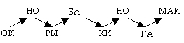
4. Игра «Заполни таблицу» (ПК)
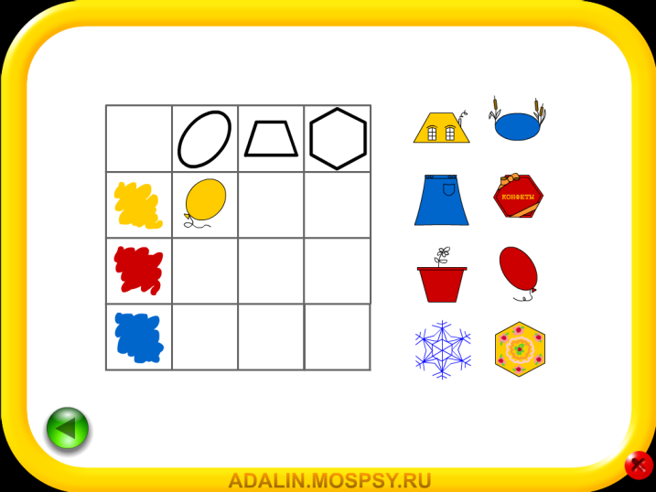

5. Итог занятия. Выбор эрудита.

Занятие № 28
Тема: Интеллектуальные игры.
Цель: Проверить развитие интеллектуальных способностей детей; умение применять знания на практике; самостоятельно составлять интеллектуальные задания.
Ход занятия.
Класс делится на две команды.
ЗАДАНИЕ 1.Составьте слова из букв слова ЭЛЕКТРОСТАНЦИЯ Каждая команда старается придумать наибольшее количество слов.
ЗАДАНИЕ 2. Как узнать погоду, не выходя из дома?
Каждая команда записывает варианты ответов. Получает очко та команда, которая придумала больше реальных решений.
ЗАДАНИЕ 3. Игра “Пропусти число”
Команда считает от 1 до 20. Число, которое делится нечетное называть нельзя, надо хлопнуть.
Если игрок назвал число, выбывает из игры. Побеждает команда, в которой было меньше ошибок.
ЗАДАНИЕ 4. Найди слова в данной цепочке.
1в. бсолнцевтргищотсэрайонгучновостьъхэьгчафактьуэкзаменротрочагщ
2в. явчтлджсэхьгфтсенлабораториягщдщнрутртгшчтлроснованиеезжхьб.
ЗАДАНИЕ 5. Восстанови картинку.
Показываю картинку 1 команде на 1 мин. Затем вся команда называет предметы, уведенные на картине по памяти. Вторая команда может получить дополнительные баллы, если назовёт предметы, которые не назвали соперники. Задание повторяется для другой команды.
ЗАДАНИЕ 6. Что в свертке?
Каждая команда заворачивает в газету предмет. Соперники задают по 10 вопросов и стараются отгадать, что завёрнуто.
ЗАДАНИЕ 7. Игра для соперника.
Каждая команда проводит интеллектуальную игру для соперников.
2. Подведение итогов. Выбор эрудита.

Занятие № 29
Тема: Интеллектуальный марафон.
Цель: Проверить обще-учебные интеллектуальные умения. Выявить интеллектуалов.
Ход занятия.
1. Исправь ошибку. Определи, где ошибка, и запиши только верное слово.
Говорят, один рыбак
В речке выловил башмак.
Но зато ему потом
На крючок достался дом!
2. Раздели слова для переноса.
Школьники, Анюта, Ольга.
3. Какой город является столицей нашей Родины? Запишите это слово.
4. У Катиного пятиугольника отломился один угол. Как теперь называется Катина фигура?
5. Гном Загадалка записал в тетради: 1 2 3. В нужные места между цифрами помести знак «=» и один из знаков арифметических действий так, чтобы получившийся пример был решен правильно.
6. В пакете 6 пряников. Как разделить эти пряники между 6 девочками, чтобы каждой достался пряник и один остался в пакете?
7. Назови зимние месяцы.
8. Почему снег скрипит под ногами?
9. О ком идет речь?
Был белый дом, чудесный дом,
Но что-то затрещало в нем.
Дом треснул, и оттуда
Выходит желтенькое чудо.
10. Вставь слово, пропущенное в названии сказки «Пузырь, … и лапоть».
11. Кто совершил необыкновенное путешествие на орле в Африку?
12. Какое слово выкладывал Кай из льдинок?

Занятие №30
Тема: Тестирование учащихся в конце 1 класса.
Цель: Оценить устойчивость внимания. Изучить уровень развития логической памяти.
Ход занятия.
1. Игра на внимание “Говори – хлопни”.
Учитель бросает мяч, называет числа до 100. Если число чётное, ребёнок – хлопает в ладоши, нечётное – говорит “нечёт”.
2. Тест на внимание. /Корректурная таблица/.
У учащихся бланк таблицы. Настроить детей на работу. В строчках среди букв русского алфавита дети находят букву “К” и зачёркивают 1 чертой, находят букву Н и обводят кружком. Задание выполняется в течении 5 минут. По команде “черта” дети ставят черту после буквы, где закончили тест.
Корректурная таблица.

Х А В С Х Е В И Х Н А И С Н Х В Х В К С Н А И С ЕХ В Х Е Н А И С Н Е В Х
К В Н Х И В С Н А В С Н А Е К Е А В К Е А К В К Е С В С Н А И С А И С А В
Н В Н К Х И С Х В Х Е К В Х И В Х Е И С Н Е И Н А И Е Н К Х К И К Х Е К В
И С В Х И Х А К Х Н С К А И С В Е К Х В Н А И С Н Х Е К Х И С Н А К С К В
К В Н А В С Н И С Н А И К А Е Х К И С Н А И К Х Е Х Е И С Н А Х К Е К Х В
С Н А И Х В И К Х С Н А И С В Н К Х В А И С Н А Х Е К Е Х С Н А К С В Е Е

3. Тест “Изучение логической памяти”.
Ученику сообщается, что будет прочитан ряд слов, которые он должен будет запомнить. Эти слова составляют часть предложения. Вторая часть будет прочитана позже. Слова читаются с интервалом в 5 секунд. Перерыв 10 секунд и читаются слова 2 столбика. Интервал 10 секунд и дети записывают предложения из частей.
1 ряд слов  Барабан  Села на цветок  Грязь  Трусость  Произошёл на фабрике  В горах  В комнате  Сон  Москва  Принёс книгу | 2 ряд слов  Восход солнца  Пчела  Лучший отдых  Пожар  Висел на стене  Древний город  Отвратительное качество  Очень жарко  Мальчик  Причина болезней
4. Мир информатики. Сопоставление. (ПК)
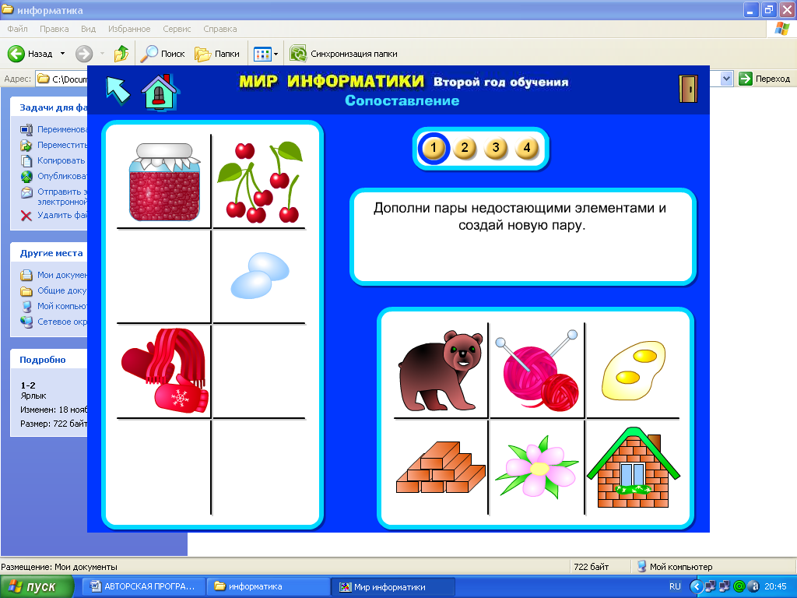

ЛИТЕРАТУРА:
- Г. Айзенк «Классические тесты»
«Супер тесты» «Проверь свои способности»
«Новые тесты»
- Л. Ф. Тихомиров «Развитие интеллектуальных способностей школьников»
- Г. А. Лавриненко «Задания развивающего характера по математике».
- В. В. Волина «Русский язык». Учимся играя.
- Т. Н. Максимова «Интеллектуальный марафон».
- Ориентационный тест школьной зрелости Керна – Иирасика.

